| ***2º ASIR: ASGBD*** | **TAREA 11*:* TEMA 5 Utilidad RMAN**  **Ejercicios 5.4** | *Curso 2022-23*  *2ª Ev* |
| --- | --- | --- |
| *Nombre:* ***Marco Batista Calado*** | |

**EJERCICIOS TEÓRICOS:**

1. ¿Qué es RMAN y para qué sirve?

**Es una utilidad de Oracle que permite hacer rápidamente backup de todos los datos o de una parte de**

**la base de datos. Facilita la realización de copias de seguridad, restauraciones y recuperaciones**

**mediante un lenguaje de comandos.**

1. ¿Qué hace RMAN TARGET XE y quién puede realizar esta acción?

**Conectarnos a la instancia de la BD, alguien con privilegios DBA, contraseña del SYS.**

1. Indica qué hacen los siguientes comandos y haz un pantallazo del resultado de ejecutarlos en tu máquina. **Previamente crea un tablespace con tu nombre y un archivo**.





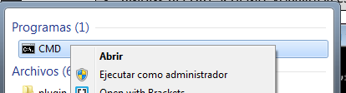

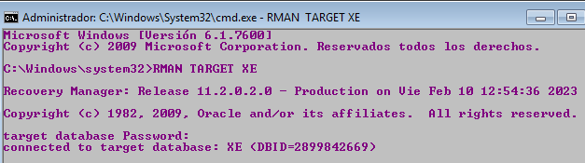

**CONTRASEÑA: manager**

* 1. REPORT SCHEMA: visualiza la estructura de la base de datos

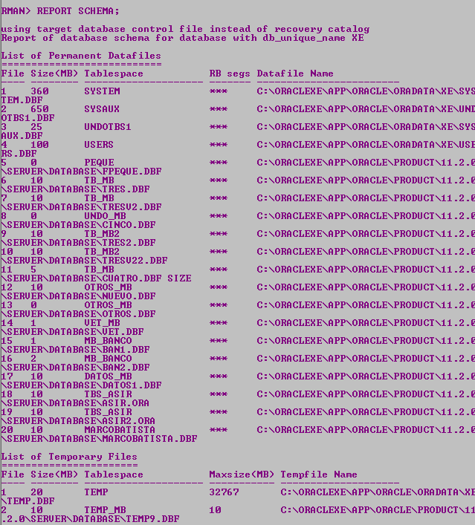

* 1. REPORT NEED BACKUP: muestra los archivos que necesitan hacer copias de seguridad

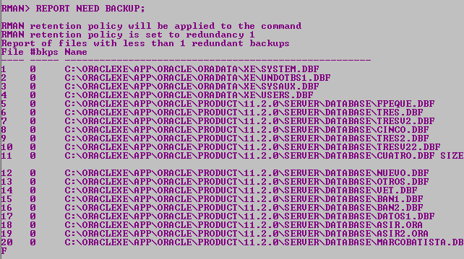

* 1. REPORT OBSOLETE: indica las copias de seguridad que se puede eliminar.

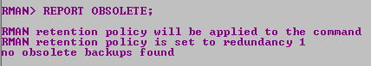

* 1. LIST BACKUP



1. ¿Qué opciones tenemos con el comando BACKUP en RMAN?

**RESTORE Y RECOVER**

1. ¿Qué hace el comando RESTORE en RMAN?

**Restaura archivos de copias de seguridad en la ubicación predeterminada o en otra ubicación si se indica.**

1. ¿Qué hace el comando RECOVER en RMAN?

**Aplica registros de Redo Logs o copias de seguridad incrementales si las hubiera a un**

**conjunto de copias restaurado o a una copia normal, con el fin de actualizar la base de datos a**

**un instante específico y sincronizar todos los archivos de datos.**

1. ¿Qué diferencia hay entre hacer RESTORE DATABASE y RECOVER DATABASE?

**Que RESTORE restaura hasta el sitio donde hiciste la copia, y el RECOVER simplemente te lleva a la copia más nueva.**

1. ¿Qué pasos hay que seguir para restaurar una base de datos con RMAN?

**SHUTDOWN IMMEDIATE**

**STARTUP MOUNT**

**RESTORE DATABASE**

**RECOVER DATABASE;**

**SQL “ALTER DATABASE OPEN”**

1. ¿Qué pasos hay que seguir para restaurar un tablespace con RMAN?

**SHUTDOWN IMMEDIATE**

**STARTUP MOUNT**

**RESTORE TABLESPACE NUEVO;**

**RECOVER TABLESPACE NUEVO;**

**SQL “ALTER DATABASE OPEN”**

**EJERCICIOS PRÁCTICOS:**

1. Crea un tablespace llamado ASIR_TUSINICIALES_1 con un archivo de 1MB y otro ASIR_TUSINICIALES_2 con otro archivo de también 1MB.

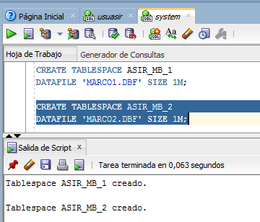

**ARCHIVE LOG LIST para ver el modo**

**SHUTDOWN IMMEDIATE**

**STARTUP MOUNT**

**ALTER DATABASE ARCHIVELOG**

**ALTER DATABASE OPEN)**

**→ PARA EL SIGUIENTE EJERCICIO**

* **Haz backup de los archivos de ambos tablespaces**

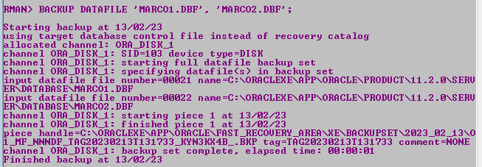

* **Haz backup del tablespace**

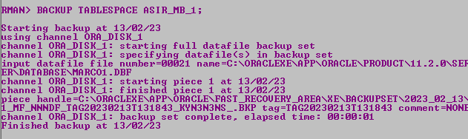

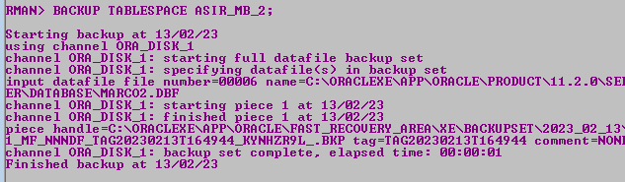

* **Haz backup de los archivos de redolog**

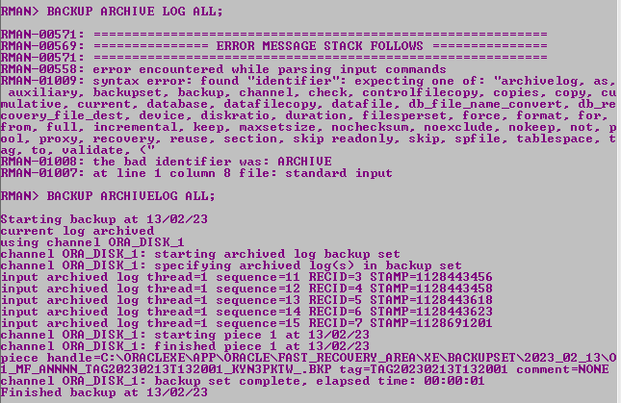

* **Haz backup de la base de datos entera**

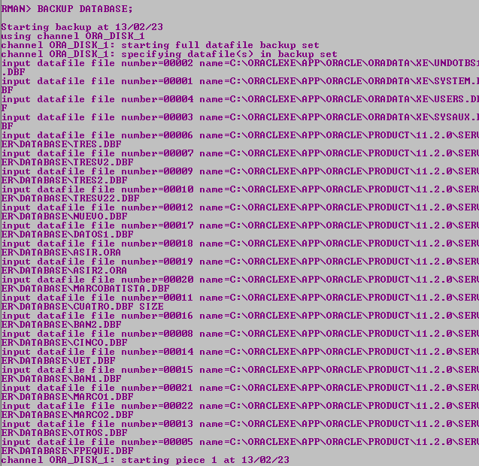

1. **Restaura el tablespace ASIR_TUSINICIALES_1 con la base de datos parada.**

**PRIMERO TIENE QUE ESTAR APAGADA**

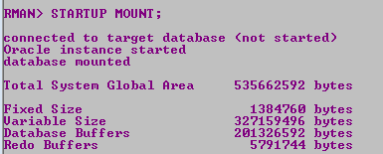

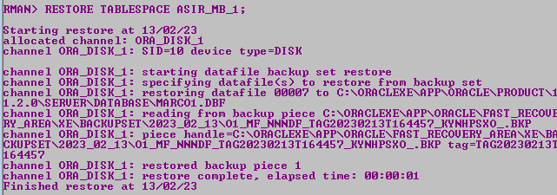

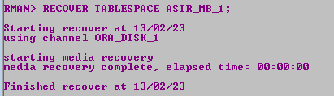



1. **Restaura el tablespace ASIR_TUSINICIALES_2 con la base de datos abierta.**



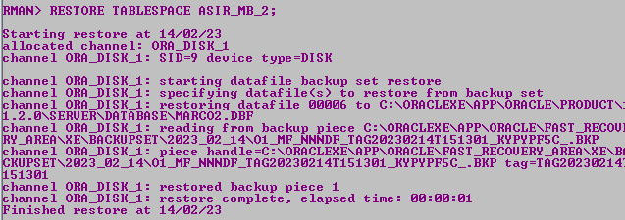

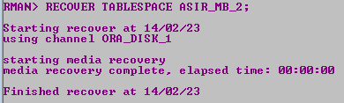



1. Restaura la base de datos completa.

